

**Smart Pocket 官方帳號加入Telegram！完整指南📕一篇文章解決從設置到使用的所有問題**

# 簡介

Telegram是一款跨平台的消息應用程式，以其速度、安全性和完全免費的特點聞名。它支持發送文本消息、圖片、視頻和文件，還可以進行語音和視頻通話。Telegram注重隱私和安全，提供了諸如端到端加密的“秘密聊天”和自動銷毀消息等功能。

此外，Telegram支持大型群組（最多可容納200,000名成員）和廣播消息的頻道。通過雲同步，您可以在多個設備上使用帳戶而不會丟失任何數據。它還支持自訂貼圖、機器人和各種自動化功能，成為個人、商業和社區使用的多功能工具。

# 創建新的Telegram帳戶步驟

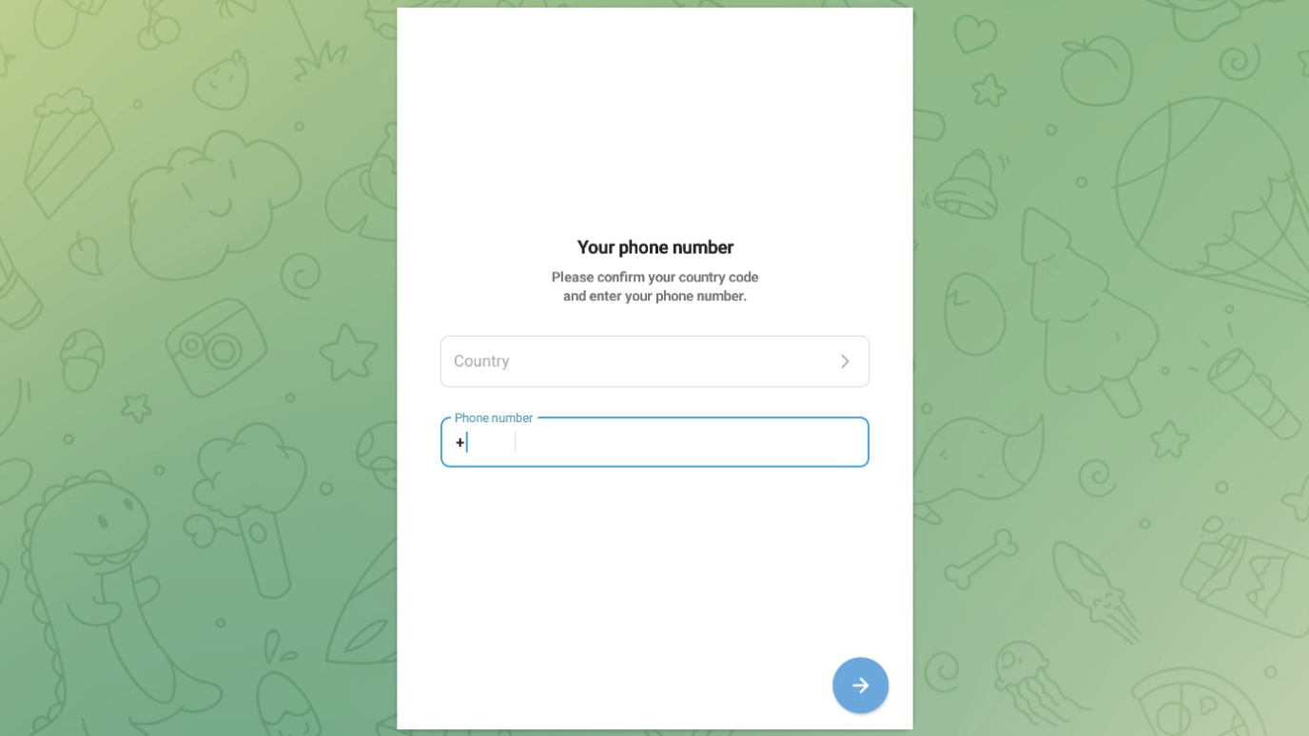

* 從官方網站、Google Play（Android）或App Store（iOS）下載應用程式
* 輸入電話號碼：安裝並啟動應用程式後，選擇您的國家或地區，然後輸入您的電話號碼（用於識別您的帳戶）
* 通過短信或電話接收驗證碼
* 輸入驗證碼：在應用程式中輸入收到的驗證碼以確認身份
* 設置您的個人資料：驗證後，您可以選擇使用者名稱並上傳個人資料照片（可選）。對於必填項名字，您可以使用暱稱以避免透露真實姓名。
* 開始使用Telegram：設置完成後，您可以開始與朋友聊天，或加入群組和頻道

# 如何加入官方群組

● 創始人Yuda的帖子（[@yudaceo](https://twitter.com/yudaceo)）：Alpha群組，早期支持者的特別贈品和活動正在進行中。立即加入！

● Smart Pocket官方帳號的帖子：Telegram上線紀念活動（現已結束）。點擊帖子鏈接加入Smart Pocket帳號。

● Pockemy官方帳號的帖子：新的meme幣空投。通過鏈接加入活動和群組。與前兩個帳號不同，所有成員在加入後都可以參與聊天。

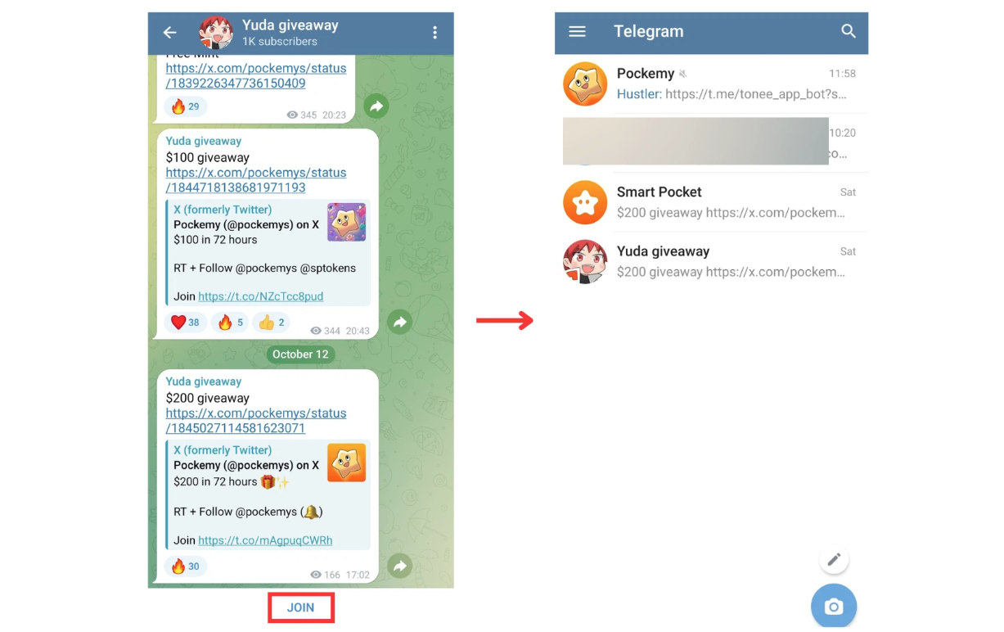

# 功能設置

## 靜音設置

通過在Telegram中設置靜音選項，您可以避免來自特定聊天或群組的過多通知。

* 靜音單個聊天或群組：打開聊天或群組，點擊右上角的三點菜單，然後選擇“靜音”
* 選擇靜音時長：“靜音時長”提供8小時、2天或1年的選項
* “永久靜音”選項可使靜音時間無限長

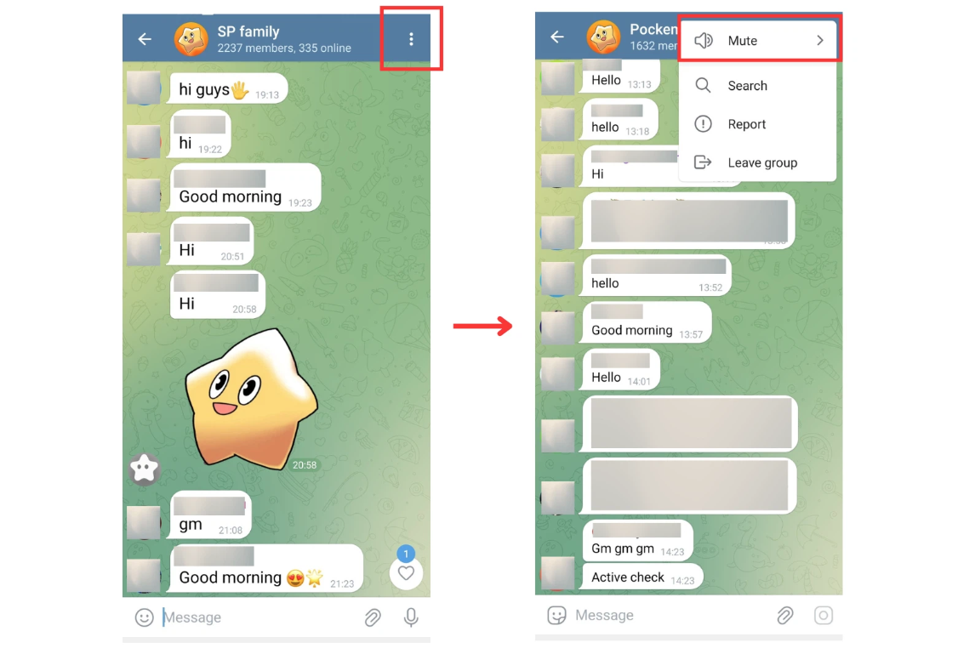

“靜音時長”選項 -> 選擇靜音時間（8小時、2天、1年等）

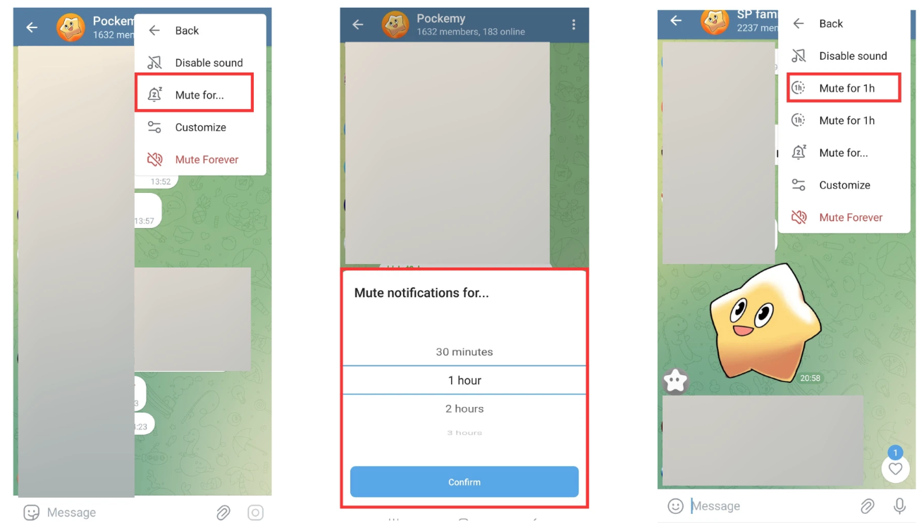

“永久靜音”選項 -> 靜音時間無限長

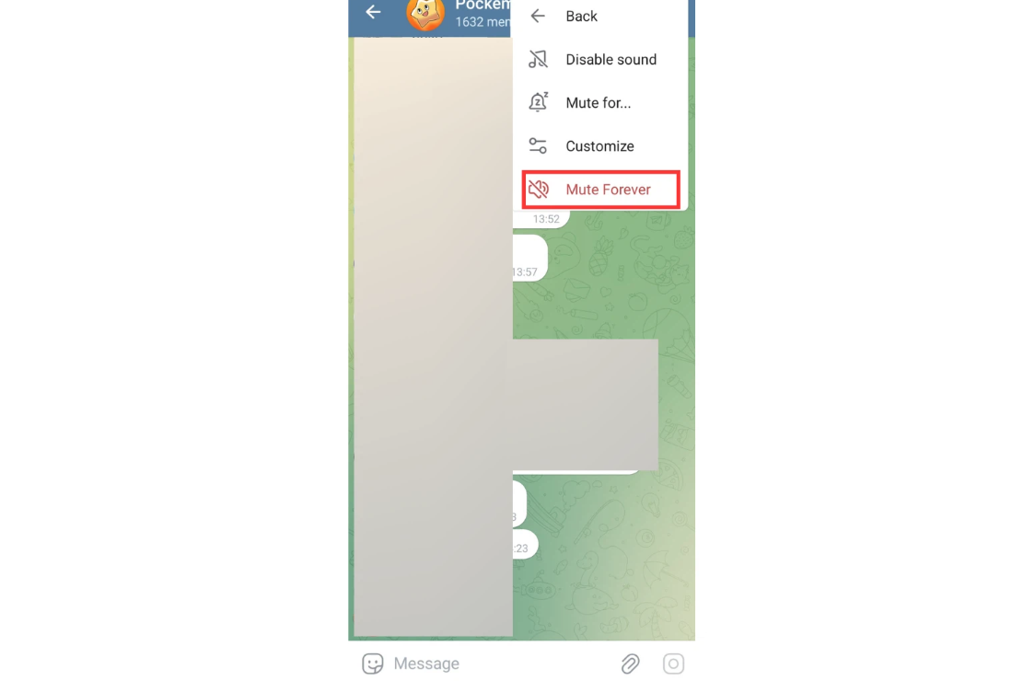

## 靜音所有聊天通知

要靜音所有通知，點擊左上角的三條線並選擇“設置”，然後點擊“通知和聲音”。

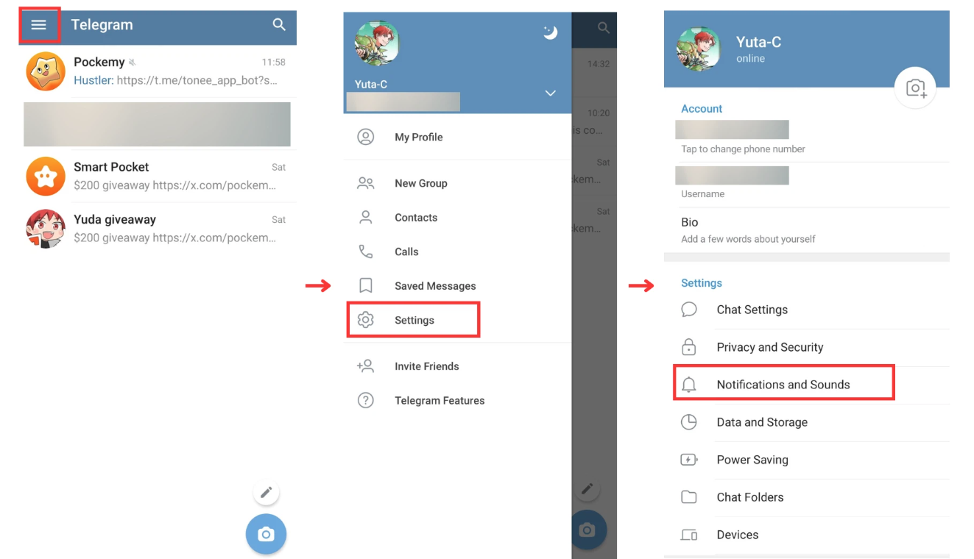

在這裡，您可以完全關閉聲音通知，或者為私人聊天、群組和頻道分別自定義通知。

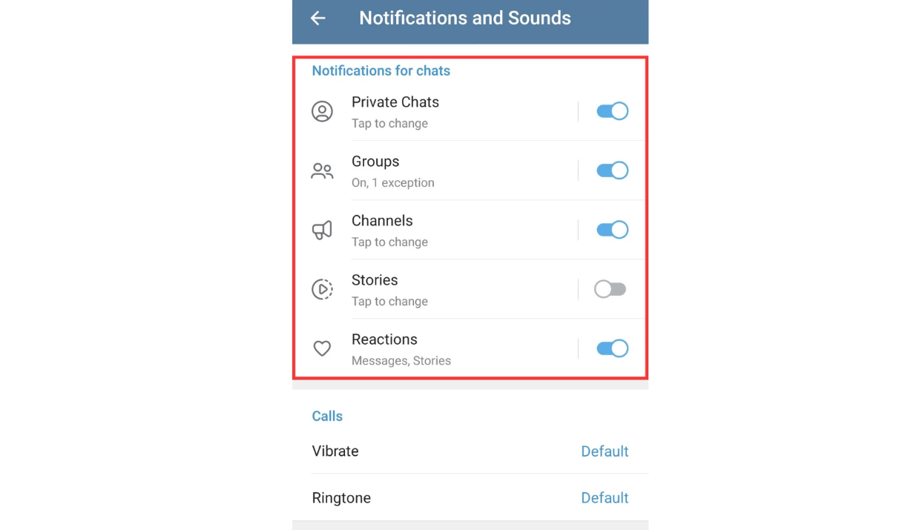

## 更改姓名

要更改您的姓名，請點擊左上角的三條線，進入“我的資料”，並點擊頂部的鉛筆圖標。

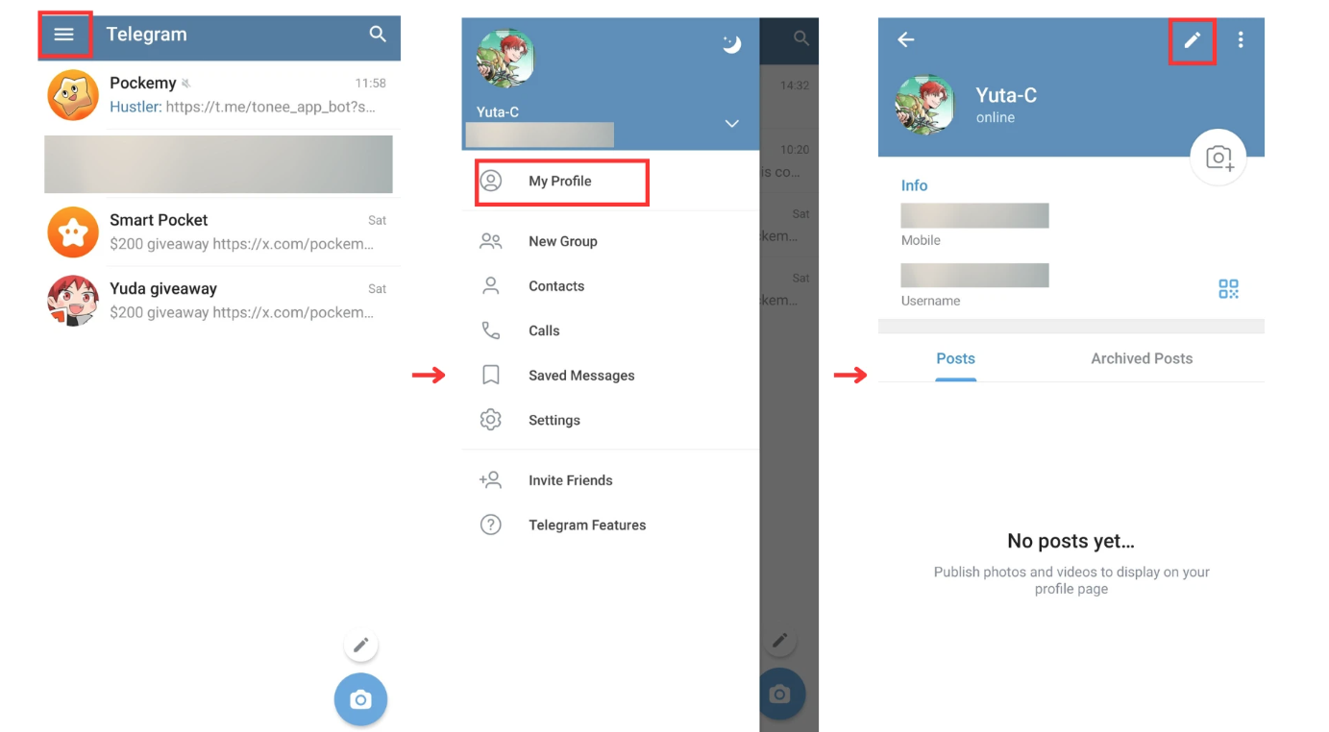

然後，您可以更改您的名字（必填）和姓氏（可選）。點擊對勾保存更改。

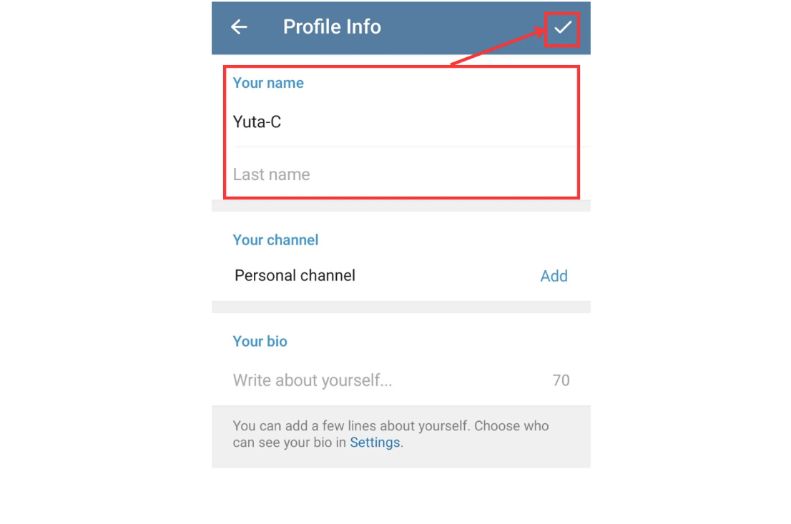

## 調整字體大小和背景

要調整字體大小或更改聊天背景，點擊左上角的三條線，然後選擇“設置”和“聊天設置”。

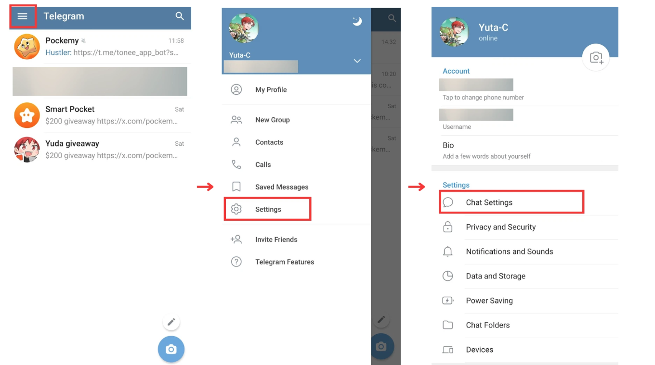

調整字體大小：使用“消息文字大小”下的滑塊來調整字體大小。更改將立即生效。

更改聊天背景：點擊“更改聊天壁紙”以從內置選項中選擇或上傳您自己的圖片。

您還可以選擇漸變或圖案來自定義您的聊天視覺風格。

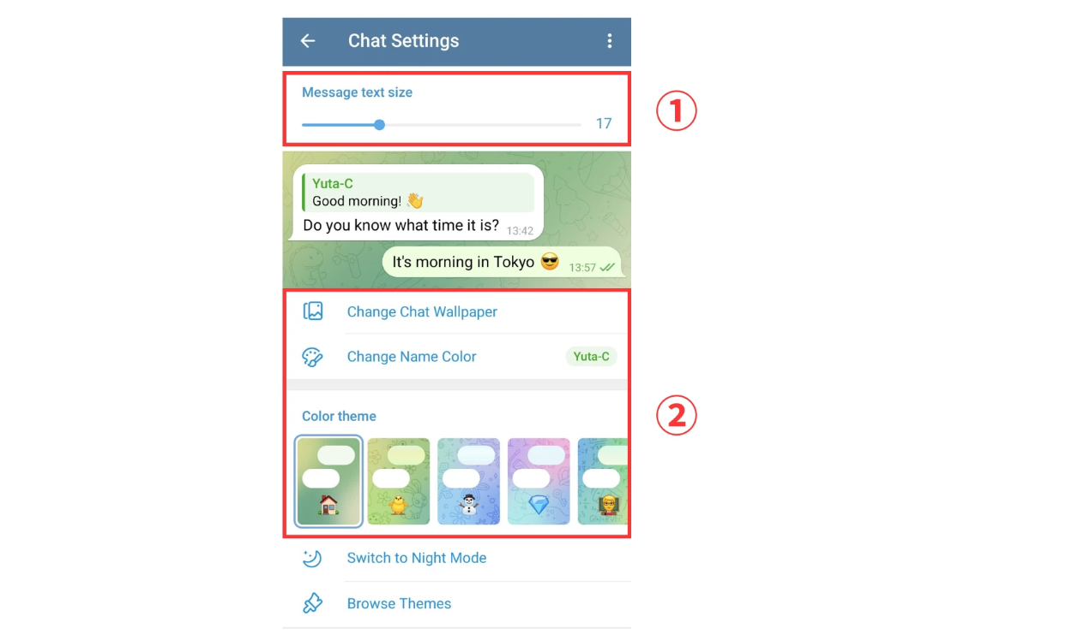

# 隱私設置和兩步驗證

Telegram提供了幾項隱私設置，以幫助保護您的帳戶和個人信息。以下是設置步驟：

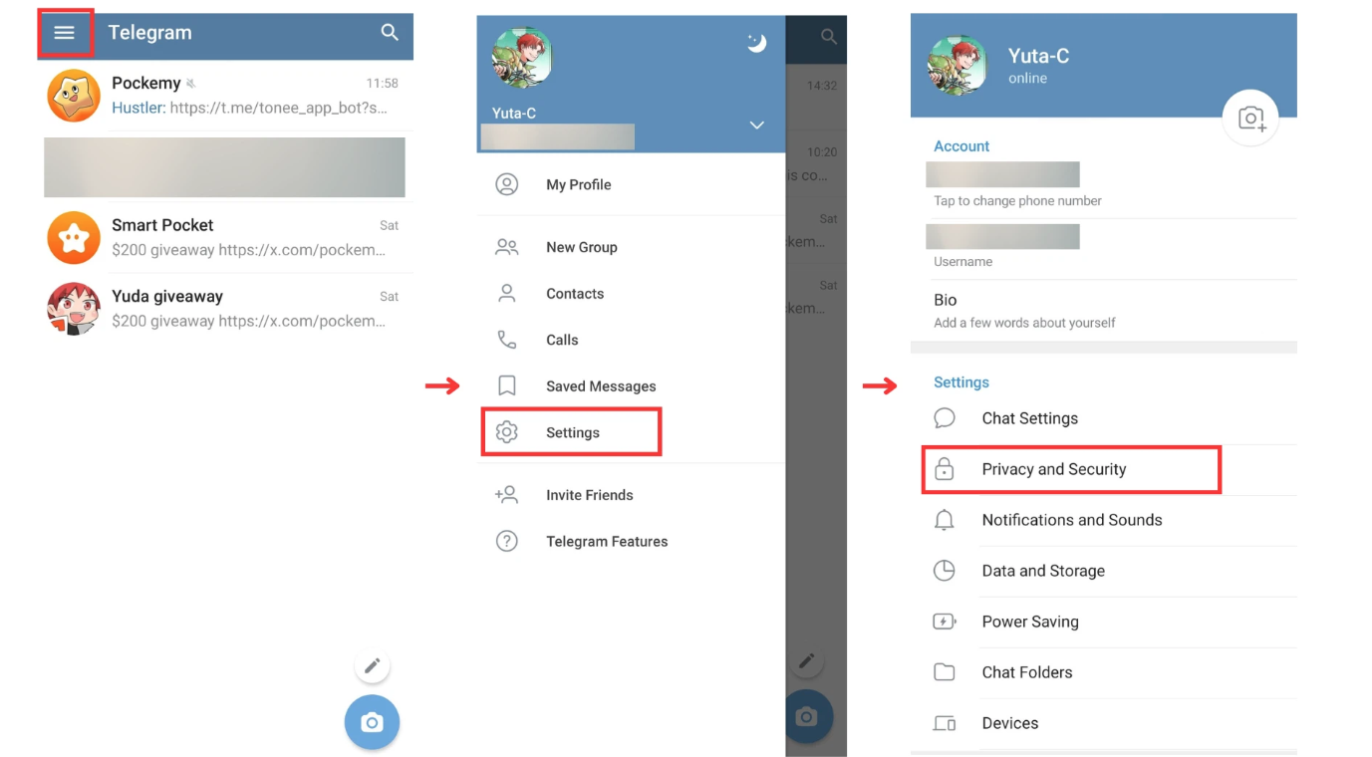

在“隱私和安全”部分，您可以控制誰可以看到您的電話號碼、在線狀態、個人資料圖片等。以下選項可以調整：

* 電話號碼可見性
* 誰可以看到您的最近上線/在線狀態
* 個人資料圖片可見性
* 誰可以轉發您的消息
* 通話設置
* 誰可以邀請您加入群組

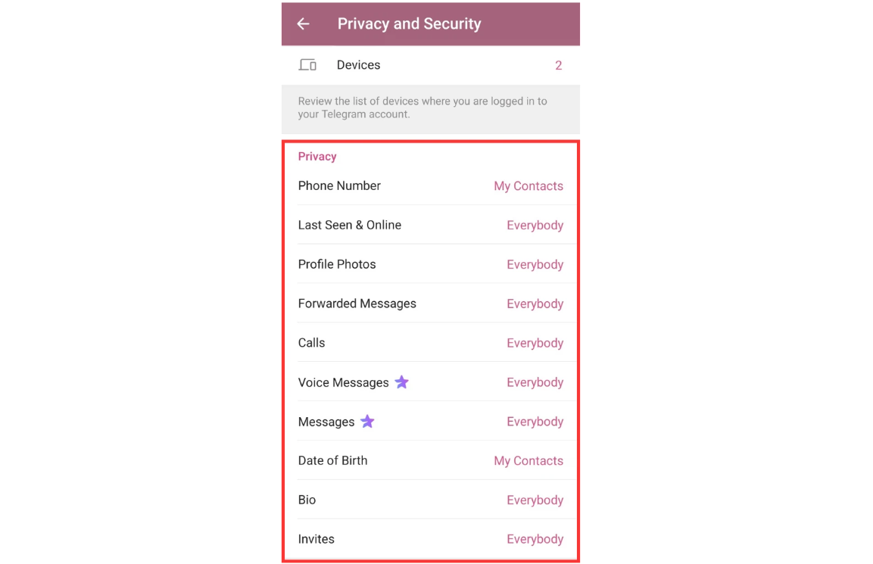

## 設置兩步驗證

為了提高安全性，啟用兩步驗證，在登錄新設備時需要輸入密碼和通常的電話號碼驗證碼。

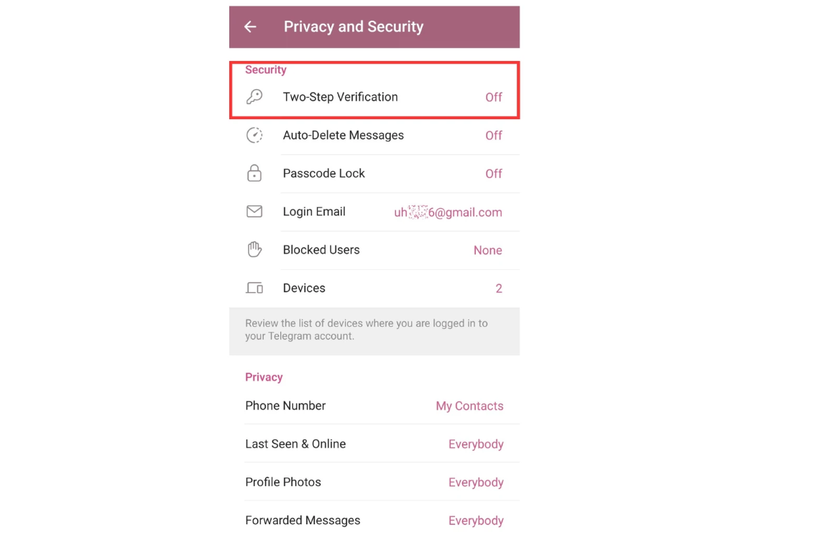

進入“設置”並找到“兩步驗證”

設置密碼並確認

您還可以設置密碼提示或恢復電子郵件地址，以防您忘記密碼。

設置完成後，每次在新設備上登錄都需要輸入密碼。

# 使用表情符號和貼圖

在Telegram中，點擊消息輸入框旁邊的“表情符號”圖標，可以訪問三種選項：表情符號、GIF和貼圖。

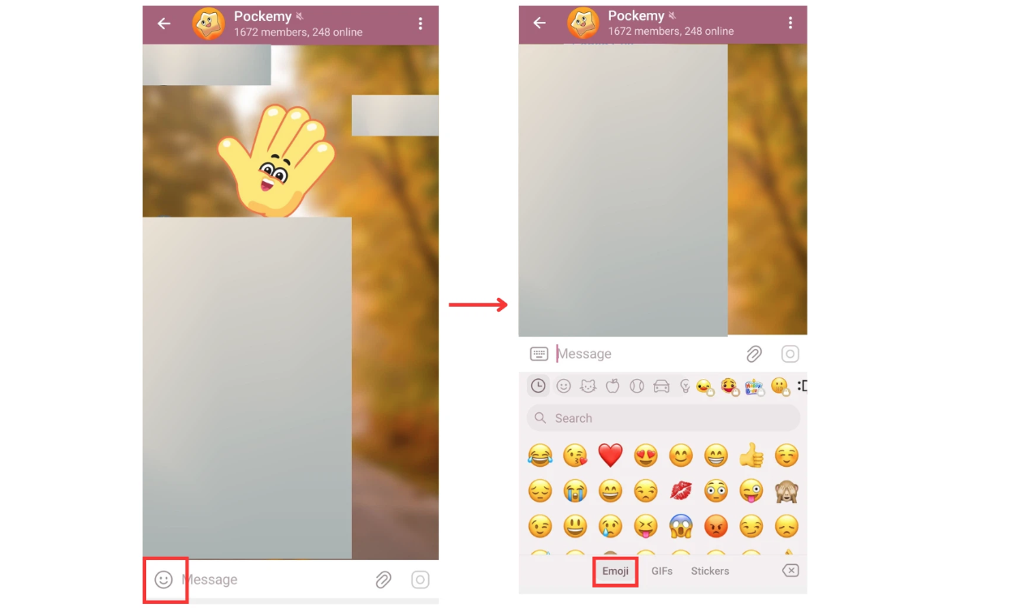

## 1. 表情符號

點擊聊天窗口中的笑臉圖標，選擇您想發送的表情符號。

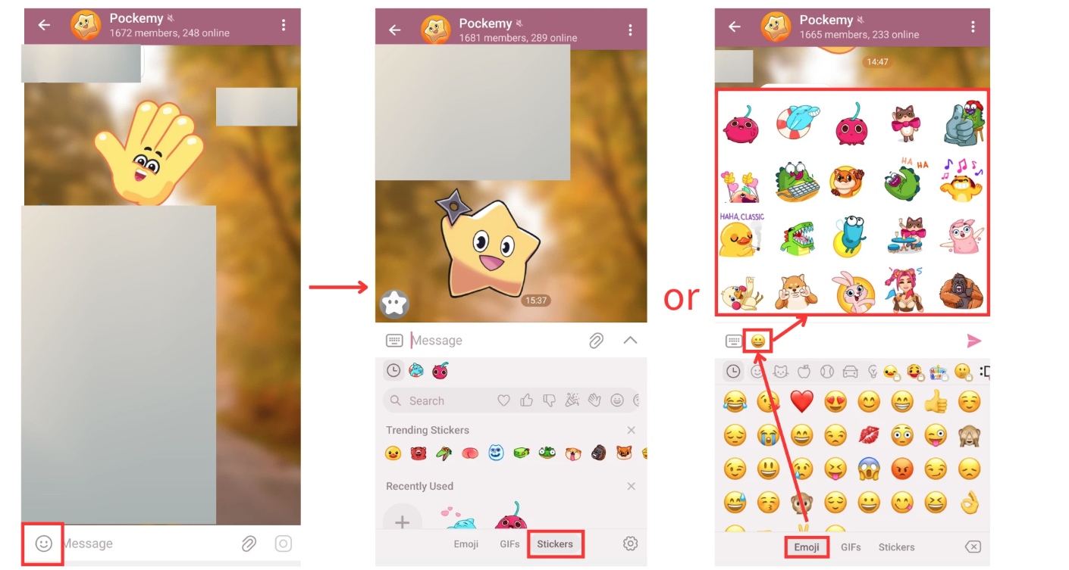

## 2. 貼圖

點擊笑臉圖標後，選擇“貼圖”選項卡。點擊您想發送的貼圖，或輸入表情符號，Telegram會自動推薦相關貼圖。

您還可以點擊搜索圖標快速找到特定的表情符號或貼圖。

# 聊天禮儀和規則

在Telegram聊天時，請記住以下禮儀和規則：

* 尊重他人：保持友好態度，避免人身攻擊、侮辱或誹謗言論。
* 限制您的帖子：避免發送大量消息或連續重複相同的貼圖。
* 謹慎使用提及：除非必要，避免在大型群組中使用@everyone。
* 遵守群組規則：不允許廣告、自我推廣或不當內容。發帖前請先查看規則。
* 保護隱私：不要在公開群組或頻道中分享個人信息或他人的隱私。
* 發送適當內容：使用符合上下文和受眾的消息、貼圖和表情符號。
* 禮貌回覆：及時、禮貌地回覆消息和問題。

# 結論

本文介紹了如何使用Telegram的基本操作，包括如何創建帳戶、加入官方群組、設置功能以及使用表情符號和貼圖。我們還回顧了聊天禮儀和規則，以幫助確保每個人都能享受尊重和愉快的體驗。

通過遵循這些準則，您可以營造一個友好的環境，確保群組內的順暢溝通。

**獲取最新信息，請訪問：**  
Smart Pocket官方網站：https://smapocke.com/  
Smart Pocket官方Discord：https://discord.com/invite/smartpocket  
JAPAN DAO官方網站：https://japandao.jp/  
JAPAN DAO官方Discord：https://discord.com/invite/japandao  
Pockemy官方X帳號：https://x.com/pockemys